**Отчёт по лабораторной работе №2**

1. **Постановка задачи**

В процессе выполнения лабораторной работы необходимо выполнить следующие задачи:

1. Добавить «jar» библиотеку в локальный репозиторий maven;
2. Подключить ее как зависимость и продемонстрировать работу;
3. Сделать родительский проект и два дочерних с помощью maven. Один дочерний зависим от другого.

**2. Выполнение**

**2.1. Задание 1**

В локальном репозитории создана «jar» библиотека с классом «Strings».

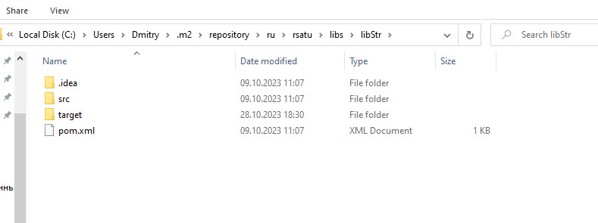

Рисунок. Локальный репозиторий

*Листинг. Листинг «Strings»*

package ru.rsatu.libs;

public class Strings {

public static String str = "lib1";

}

**2.2. Задание 2**

Далее создан проект с классом «App».

*Листинг. Листинг класса «App»*

package org.example;

import ru.rsatu.libs.Strings;

public class App

{

public static void main( String[] args )

{

System.out.println("Библиотека Strings: " + Strings.str);

}

}

К проекту, в секции «dependencies», была подключена зависимость из локального репозитория.

*Листинг. Секция dependencies*

<dependencies>

<dependency>

<groupId>ru.rsatu.libs</groupId>

<artifactId>libStr</artifactId>

<version>1.0-SNAPSHOT</version>

</dependency>

</dependencies>

**2.3 Задание 3**

Был создан родительский проект. Далее был создан первый дочерний проект, к которому подключена зависимость «joda-time». Потом был создан второй дочерний проект, в котором используется «joda-time».

В «pom» родительского проекта добавлена секция «modules» для подключения первого дочернего проекта.

*Листинг. Секция «modules» родительского проекта*

<modules>

<module>subProject1</module>

</modules>

В первый дочерний проект добавлены «modules» и «parent».

*Листинг. «Modules» и «parent lab2_3»*

<parent>

<artifactId>lab2_3</artifactId>

<groupId>org.example</groupId>

<version>1.0-SNAPSHOT</version>

</parent>

<artifactId>subProject1</artifactId>

<version>1.0-SNAPSHOT</version>

<modules>

<module>subProject3</module>

</modules>

Ко второму дочернему проекту добавлена секция «parent».

*Листинг. Секция «parent»*

<parent>

<groupId>org.example</groupId>

<artifactId>subProject1</artifactId>

<version>1.0-SNAPSHOT</version>

</parent>

*Листинг. Листинг subProject3*

import org.joda.time.LocalDateTime;

public class SubProject3 {

public static void main( String[] args )

{

LocalDateTime time = new LocalDateTime();

System.out.println("Проверка работы библиотеки joda-time из родительского

проекта");

System.out.println(time);

}

}

**3 Результаты выполнения**

В результате выполнения первого задания, была создана библиотека в локальном репозитории «maven»

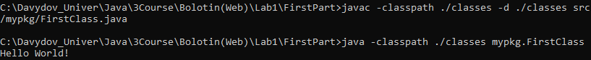

В результате выполнения второго задания, были получены классы «MyText» и «FirstClass». При запуске «FirstClass» выводится строка:

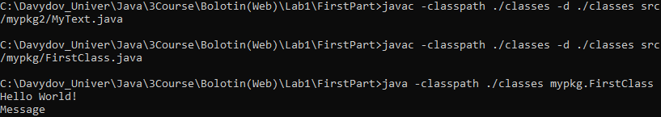

В результате выполнения третьего задания, был получен jar-файл lab1.jar. При запуске jar-файла выводится строка:

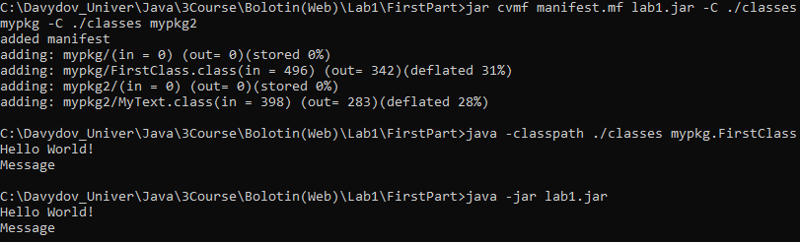

В результате выполнения четвёртого задания, был получен класс-модульный тест, в котором все поставленные тесты были успешно выполнены:

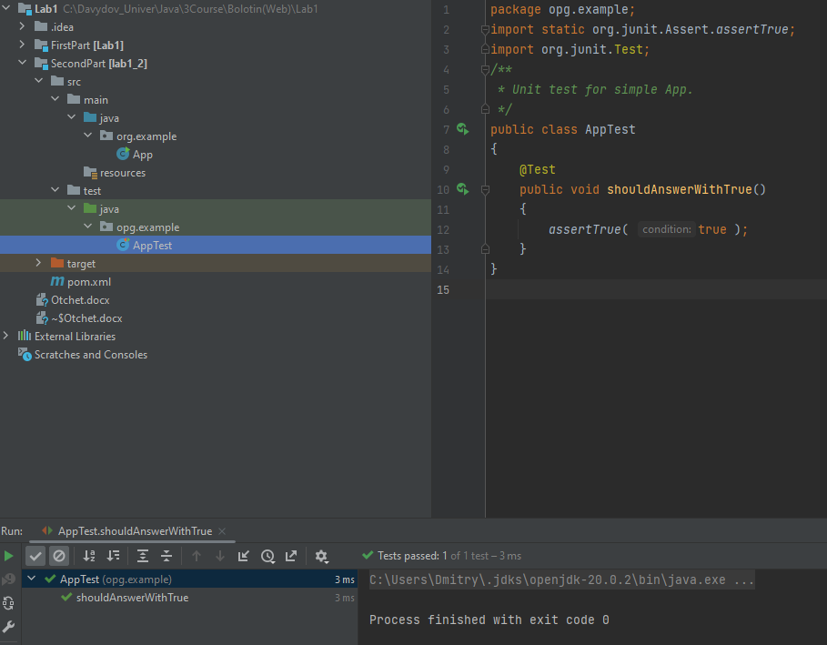

**Вывод**

В результате выполнения лабораторной работы, я узнал, как из командной строки осуществлять: компиляцию классов, запуск проектов, создание jar-файла.

Также, я узнал, как создать проект при помощи maven, добавил в класс несколько зависимостей и успешно протестировал его работу.